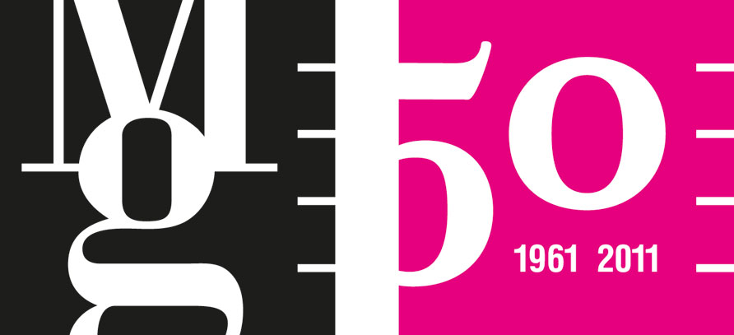Plocha, hloubka, prostor
Perspektivní motivy a principy v umění

Moravská galerie v Brně
Tisková zpráva / Press Release

Pražákův palác, Husova 18, Brno
18. března – 19. června 2011
vernisáž 17. března v 17 hodin

AUTOR VÝSTAVY
Petr Ingerle

PROSTOROVÉ ŘEŠENÍ
Tomáš Vaněk

GRAFICKÉ ŘEŠENÍ VÝSTAVY
Jan Šerých

PRODUKCE
Veronika Jičínská, Miroslava Pluháčková

RESTAURÁTORSKÁ PŘÍPRAVA EXPONÁTŮ
Alena Hejduková

INSTALACE
Petr Kolaja, Martin Ondruš, Jiří Šujan

PROPAGACE
Kateřina Pacíková, Veronika Pacíková, Martina Vašková

DOPROVODNÝ PROGRAM
Pavlína Vogelová, pavlina.vogelova@moravska-galerie.cz

KOMENTOVANÉ PROHLÍDKY
Eva Strouhalová, da@moravska-galerie.cz

Výstava Plocha, hloubka, prostor návštěvníkům poodhalí taje perspektivy a přiblíží, jakým způsobem přistupovali autoři v různých dobách ke zobrazení hloubky a prostoru na dvojrozměrné obrazové ploše, a jak se napříč dějinami výtvarného umění objevovaly v nejrůznějších dílech perspektivní principy a motivy.
Na výstavě budou představeny kresby, grafiky, obrazy, ale i fotografie, videa
a prostorová instalace, a to z období baroka, 20. století a současnosti. Zastoupeny zde budou díla současných autorů Stanislava Kolíbala, Dalibora Chatrného, Josefa Bolfa a dalších, dále pak Emila Filly, Jana Zrzavého, Josefa Čapka a ze staršího umění budou k vidění například práce Andrea Pozza, kresby z okruhu rodiny Galli Bibiena a jiných umělců.
Vstupní sál přízemí Pražákova paláce se pak stane součástí prostorové instalace, kterou speciálně pro výstavu Plocha, hloubka, prostor navrhla rakouská autorka Esther Stocker. Prostorové a vizuální řešení celé výstavy tak můžeme považovat za další umělecký prvek výstavy také proto, že architektonickou koncepci výstavy vytvořil významný český autor Tomáš Vaněk (mimo jiné laureát Ceny Jindřicha Chalupeckého), který na výstavě vytvořil také interaktivní část, kde si zájemci mohou sami vyzkoušet práci s perspektivou.

„Výstava je věnována otázkám perspektivy v umění napříč styly a historickými epochami, nicméně její těžiště leží právě ve sféře moderního a současného umění. Neomezuje se pouze na médium malby, kresby a grafiky, ale dotýká se i fotografie a instalace. Cílem je představení děl různorodého stylového a formálního charakteru, jejichž společných jmenovatelem je užívaní principů perspektivy, ať již ve formě transparentní struktury díla nebo jako dominantního obsahového motivu. Výsledkem zapojení perspektivy může být jak tvorba realistické obrazové hloubky, tak naopak její potlačení a zrušení prostorové iluze.
Jednotlivé kapitoly výstavy naznačují některé formální motivy a problémy, s nimiž se setkáváme. Kapitoly ‚Perspektiva horizontu: cesta, linie a hloubka’ a ‚Perspektiva a utopie’ přibližují příklady konvenčního přejímání některých formálních prvků sloužících k iluzivnímu prohloubení obrazového plánu v rámci realistického stylového modu. Dotýkají se rovněž existenciálních a esoterických významů, které může vyvolávat geometre bortícího se prostoru a motiv ubíhající cesty (František Kupka, Jan Zrzavý, Jan Konůpek, Zdenek Rykr).
Kapitoly ‚Pavimentum diminucionis (ubíhající podlaha): metafyzický prostor’ a ‚Průhledy a koridory’ odkazují k historicky prvnímu soustavnému pojednání o lineární perspektivě. V něm jeho autor Leon Battista Alberti mimo jiné vysvětluje, jak namalovat dlaždicovou podlahu na dvojrozměrném povrchu obrazu tak, aby se jevila jako ustupující do dálky. Rastrování čtvercovou sítí, jehož ohlas můžeme spatřit i u mnoha děl vzniklých ve 20. století, neslouží ani tolik vymezení prostoru ve smyslu sjednocení obrazové scény, ale má spíše symbolickou funkci jako způsob označení či vytyčení místa — abstraktního i konkrétního zároveň — a jeho povýšení na místo s určitým významem (Andrej Nemes, Alois Fišárek, Pieter Neefs II).
Konečně kapitola ‚Prostorové koncepty a paradoxní perspektivy: plocha a hloubka’ představuje příklady, kdy se základní perspektivní principy stávají východiskem vizuálních experimentů s perspektivními pravidly, jako je tomu v minimalisticky a geometricky orientovaných dílech z 60.a 70. let dvacátého století a u současných autorů pracujících
s perspektivními ambivalencemi, vztahem mezi plošností, ilusivností a prostorem (Stanislav Kolíbal, Dalibor Chatrný, Esther Stocker, Jaromír Novotný, Kateřina Držková).
Perspektiva jako taková totiž představuje jeden ze základních problémů evropské civilizace a bývá také pokládána za jeden z jejích hlavních úspěchů. Umění perspektivy spočívá obecně ve vytváření ‚efektu skutečnosti’ (Roland Barthes). Z této definice se pak odvíjí jak oceňování, tak i kritika tohoto pojmu chápaného v nejširším smyslu. Malířská jednobodová perspektiva ustanovila fixní neměnné postavení diváka před obrazem a tuto konvenci vycházející z tradice západního malířství si začali moderní autoři uvědomovat. Ve svých experimentech s jejím působením počítali pro určitý zamýšlený efekt nebo ji naopak rozbili. Obrátili pozornost od jejího historického významu coby univerzální metody a použili ji jako atribut, součást ikonografie díla či jako specifický nástroj výrazu, působení.“
Petr Ingerle
kurátor Moravské galerie v Brně

VÝBĚR ZE ZASTOUPENÝCH AUTORŮ NA VÝSTAVĚ
- současné umění: Stanislav Kolíbal, Dalibor Chatrný, Achille Perilli, , Pavel Rudolf, Josef Jankovič, Tomáš Lahoda, Josef Bolf, Jan Šerých, Jaromír Novotný, Kateřina Držková, Esther Stocker
- česká moderna: Josef Čapek, Adolf Hoffmeister, Emil Filla, Alois Fišárek, Eduard Milén, Vlastislav Hofmann, Jan Konůpek, František Hudeček, Zdenek Rykr, Jan Zrzavý atd.
- starší umění: Pieter II. Neefs, Andrea Pozzo, Willem Augustin Minderhout,

DOPROVODNÝ PROGRAM K VÝSTAVĚ

Pátek 1/4/2011 17 h
Výklad ve výstavě / Petr Ingerle, kurátor výstavy
Pražákův palác, Husova 18

Čtvrtek 2/6/2011 17 h
Výklad ve výstavě / Petr Ingerle, kurátor výstavy
Pražákův palác, Husova 18

Sobota 14/5/2011 18–24 h
Brněnská muzejní noc
19.00, 22.00 h Plocha, hloubka, prostor / prohlídka výstavy s výkladem
20.00–22.00 h workshop Tomáše Vaňka na perspektivní téma

Sobota 26/3/2011 16 h
Jak nahoře, tak dole / sebepoznávací setkání pro dospělé
Radka Zábojová
Pražákův palác, Husova 18
Výtvarné zamyšlení nad vlastními perspektivami, naše konkrétní otázky nad tím, co budujeme a na čem stavíme. Pracovními nástroji nám bude aktivní imaginace a prostorová kombinovaná koláž.

Sobota 9/4/2011 10–12 h
Hravá perspektiva / výtvarná dílna pro děti od 6 do 15 let
Eva Strouhalová
Pražákův palác, Husova 18
Interaktivní prohlídka výstavy Plocha, hloubka, prostor nás seznámí s různými možnostmi práce s prostorem v ploše a inspiruje k vlastní tvůrčí činnosti.

Sobota 9/4/2011 16 h
Stereotyp a experiment / sebepoznávací setkání pro dospělé
Radka Zábojová
Pražákův palác, Husova 18
Pohled na širší souvislosti v našich životech, náhled na rutinní složky života, co nám přinášejí, co odnášejí. Aktivní imaginace a její následné výtvarné zpracování.

Středa 20/4/2011 19 h
Improvizace k výstavě Plocha, hloubka, prostor
Místodržitelský palác, Moravské nám. 1a

Úterý 10/5/2011 15 h
Za obzorem / Creativ 60+
Olga Buciová
Pražákův palác, Husova 18
Kolik existuje možných způsobů, jak na ploše vytvořit iluzi hloubky? Prohlídka výstavy a volná aktivita inspirovaná prostorovým vnímáním.

MEDIÁLNÍ PATNEŘI


KONTAKT PRO MÉDIA
Martina Vašková, Oddělení marketingu a komunikace, +420 724 516 672, +420 532 169 174
tisk@moravska-galerie.cz

